淡江時報 第 1195 期
【第38屆金鷹獎特刊】超越智慧 永續未來／董事長張家宜
第38屆金鷹獎特刊
淡江人在創校74周年校慶前夕，體現第5波「超越」定位，蟬聯27年《Cheers》雜誌「企業最愛大學畢業生」；《遠見》台灣最佳大學排行7度獲「人文社科類」私校第一；1111人力銀行「2024企業最愛大學調查」私大掄元，最大賀禮是大學日間學制新生註冊率突破100%，顯示辦學成效，獲得社會大眾肯定。

2024年9月行政院提出「國家人才競爭力躍升方案」，兩大主軸，「強化國家未來人才競爭力」及「全球攬才」。其中「厚植重點產業人才培育目標」，預計至2028年將培育逾45萬人次AI、綠領及跨域人文數位人才。本校自111學年度起，已將「AI與程式語言」、「探索永續」特色雙塔課程，列為大一新生必修，全力強化「數位轉型」及「永續發展」即戰力。藉由教育賦能，連結SDGs與ESG，成果斐然。

所培育出32萬優秀校友，無疑是最重要的社會資源，也是學校發展的最大支持動力。透過校友力量，無論是啟動校友命名捐款建設的「守謙國際會議中心」；設立獎助學金讓學子安心就學；架設太陽能光電板節能措施以及合作建置「永續雲」發展雲端校園，均展現興學推手的信念，凝聚強大校友為後盾的重要性。

本校以「AI＋SDGs＝∞」、「ESG＋AI＝∞」、智慧節能系統，迎戰全球產業智慧化、數位科技及淨零轉型。以「全雲端智慧校園 2.0」願景，希冀淡江人秉持「千里之行，始於足下」，共同全方位提升教育品質與國際競爭力，以優異的辦學績效，永續淡江。
2024/11/01

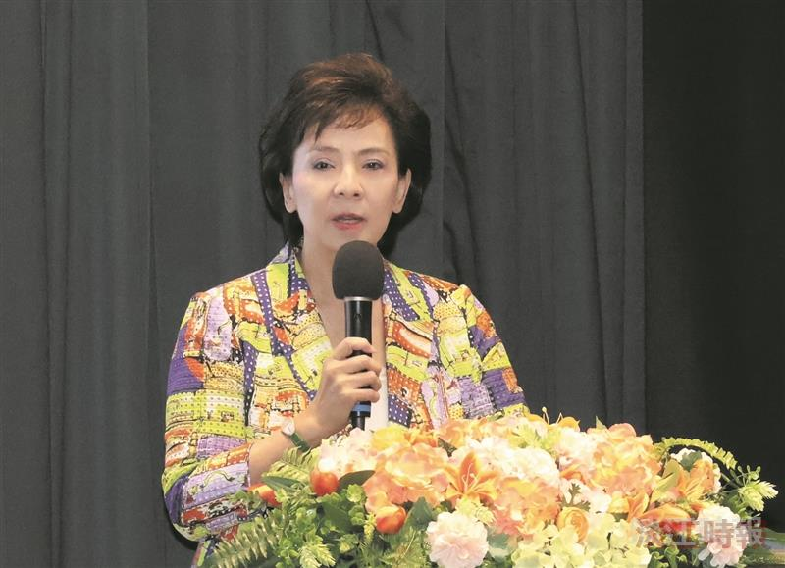
董事長張家宜。（攝影／李而義）

